คู่มือโปรแกรมเมอร์

การติดตั้งโปรแกรม
- ส่วนของ Web
- ส่วนของ Spider

การติดตั้งในส่วนของ Web
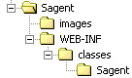
ขั้นตอนแรกคือการติดตั้ง Web Server ก่อน ซึ่งในโครงงานนี้ใช้ jakata-tomcat หลังจากที่ทำการติดตั้ง Web Server เรียบร้อยแล้ว ให้ทำการ copy ไดเรกทอรี่ Sagent ลงไปใน c:\jakata-tomcat\webapps ( ในกรณีที่ทำการติดตั้ง jakata-tomcat ไว้ที่ C:\ ) ในไดเรกทอรี่ Sagent นั้นประกอบไปด้วยไฟล์ HTML และ Java Class ที่เป็น Servlet ด้วย ซึ่งโครงสร้างของ ไดเรคทอรี่นี้คือ
ไฟล์ HTML จะอยู่ใน Folder Sagent แรก ส่วนของ class ต่างๆ ของ Servlet นั้นก็จะอยู่ที่ Sagent ที่สองที่อยู่ลึกลงไปจาก folder classes อีกที ซึ่ง Class Servlet ที่สำคัญประกอบด้วย
- SignUp.class เป็น class ที่รับข้อมูลเกี่ยวกับ user และ ทำการ register และสร้าง account ให้กับ user ซึ่งจะทำการสร้างโปรไฟล์ของ user ขึ้นโดยในโปรไฟล์จะมีข้อมูลของสินทรัพย์ที่ user ค้นหาไม่พบในฐานข้อมูลแล้วทำการเก็บความต้องการของ user เอาไว้ซึ่งจะเขียนเป็นไฟล์ XML ซึ่งต้องใช้ XMLParser ในโปรเจคนี้ใช้ Parser ของ DOM ที่สามารถ Donload ได้จาก???????? และต้องทำการ Set Classpath ใน Environment ไปยังที่ที่ Class ของ Parser นั้นอยู่ ค่าที่ต้องเปลี่ยนแปลงมีดังต่อไปนี้
- Host ที่ใช้ติดต่อฐานข้อมูล โดยเปลี่ยนจาก 161.246.5.185 เป็น localhost ของเครื่องที่จะทำการ run Web server
- ตำแหน่งของโปรไฟล์ที่เอาไวสำหรับเก็บข้อมูลของสินทรัพย์ที่ user ต้องการเมื่อ user ไม่สามารถค้นหาพบ โดยเปลี่ยนจาก c:\tomcat\webapps\root\profile เป็น path ที่ต้องการได้
- เปลี่ยน address ทุกแห่งให้เป็น loachost ของเครื่องที่จะทำการ Run Webserver โดยแก้ไขทั้งที่เป็น class URL ใน Java และแก้ไขที่เป็น String ด้วย
- Login.class เป็น class ที่ทำหน้าที่ตรวจสอบ username และ password ของ user กับฐานข้อมูลก่อนที่ user จะเข้าไปใช้ระบบ ค่าที่ต้องเปลี่ยนแปลงคือ
- Host ที่ใช้ติดต่อฐานข้อมูลให้เปลี่ยนเป็น localhost ของเครื่อง server
- URL หรือ String ที่ใช้อ้างถึง Address ต่างๆที่มี domain เป็น 161.246.5.185 ให้ทำการเปลี่ยนเป็น Domain ของเครื่อง Server
- Search.class เป็น class ที่ค้นหาข้อมูลของสินค้าที่ลูกค้ากำหนดมา โดยจะค้นหาข้อมูลจาก ฐานข้อมูลที่มีอยู่ ถ้าไม่สามารพบข้อมูลที่ต้องการนั้นก็จะทำการเก็บความต้องการของ user ไว้ใน Profile ของ user ได้ โดยที่ตำแหน่งของไฟล์จะอยู่ที่ C:\tomcat\webapps\root\profile โดยตำแหน่งของไฟล์นั้นสามารถเปลี่ยนแปลงได้ แต่เมื่อทำการเปลี่ยนแปลงกับทุก Class ที่ทำการอ้างถึงข้อมูลนี้ ค่าที่ต้องทำการเปลี่ยนแปลงคือ
- Host ที่ติดต่อฐานข้อมูล
- URL หรือ String ที่ใช้อ้างถึง Address ต่างๆ ที่มี Domain เป็น 161.246.5185 ให้เป็น Domain ของเครื่อง Server
- Display.class เป็น Class ที่ใช้ในการอ่านโปรไฟล์ของ user แล้วทำการแสดงผลว่ามี Specification ( ความต้องการของ user ที่ได้ระบุไว้ในการ Search ) ที่ user ได้ทำการ Search เป็นอย่างไร โดยจะสามารถทำการลบความต้องการที่ไม่ต้องการออกไปได้ และสามารถดูได้ว่า ความต้องการที่เคยทิ้งเอาไว้ตรงกับข้อมูลที่เพิ่มเข้ามาใหม่ในขณะที user ไม่ได้ online หรือไม่ ส่วนที่ต้องทำการแก้ไขใน Class นี้คือ
- ทำการ copy ไฟล์ C:\tomcat\webapps\root\HeadTemp_original.txt เอาไปไว้ที่ root ของเครื่อง Server ที่เป็น Web Server
- Domain จาก 161.246.5.185 เป็น Domain ของเครื่อง Server
- URL หรือ String ที่ใช้อ้างถึง Address ต่างๆ ที่มี Domain เป็น 161.246.5.185 ให้เป็น Domain ของเครื่อง Server
*ใน Class ทุก Class ที่การแสดงผลเป็น HTML นั้นสามารถทำการเปลี่ยนแปลงได้
*Class นอกเหนือจากที่ได้กล่าวมานั้น ถ้ามีการติดต่อฐานข้อมูลให้ทำการเปลี่ยน Host จาก 161.246.5.185 ให้เป็นของ Server
ขั้นตอนสุดท้ายในส่วนของการติดตั้งในส่วนของ Web นั้นคือการสร้างฐานข้อมูล และสร้างตารางที่ใช้ในโครงงานซึ่งตารางต่างๆ ประกอบด้วย
- MEMBER_ATTRIBUTE
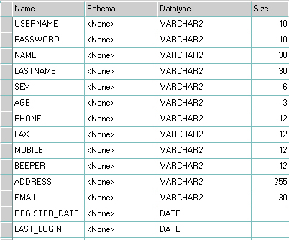
เป็นตารางที่ประกอบไปด้วยข้อมูลต่างๆ ของผู้ใช้ระบบ ซึ่งจะถูก insert จากการที่เรียกใช้ Servlet SignUp.class
- PRODUCT_ATTRIBUTE เป็นตารางของสินทรัพย์ที่ user แต่ล่ะคนประกาศขาย Class ใช้ตารางนี้คือ Class Search.class
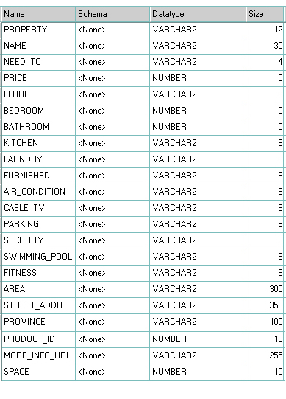
- WEB_PRODUCT เป็นตารางของสินทรัพย์ Spider ค้นหามาจาก Internet ซึ่งจะต้องทำการสร้างตารางแบบนี้ 2 ตารางเหมือนกันเพื่อเป็น Back up ในขณะที่ Spider ทำการ Update ข้อมูลใหม่ เพื่อให้ user ยังพบข้อมูลที่เคยพบก่อนที่จะทำการ Update ข้อมูล ซึ่งจะสลับกันอยู่เรื่อยๆ ว่า ตารางใดจะทำการ Update ตารางใดจะใช้ในการค้นหาข้อมูลซึ่งจะมี ตาราง PROJECT เป็นตัวกำหนดว่วตารางใดใช้เพื่ออะไร

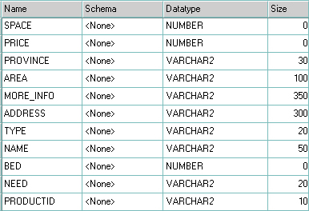

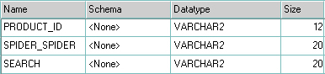
- PROJECT เป็นตารางที่ใช้เก็บค่าต่างๆ ของโปรเจคซึ่งในตารางนี้มีอยู่ 3 ค่าซึ่งได้แก่PRODUCT_ID เป็นค่าที่บอกลำดับของสินทรัพย์ที่ user ทำการประกาศขายเข้ามา ค่านี้จะเพิ่มขึ้นเรื่อยๆ เมื่อมีสินทรัพย์ประกาศขายเข้ามาก็จะทำการ Assign ค่านี้ให้กับสินทรัพย์นั้นเพื่อเป็น Primary key ของตาราง PRODUCT_ATTRIBUTE อีกที และค่าจะเพิ่มขึ้นเอง ค่าที่สองเป็นค่า SPIDER_SPIDER เป็นค่าที่บอกว่าตารางที่ Spider ต้องการทำการ Update คือตารางอะไรระหว่าง WEB_PRODUCT1 กับ WEB_PRODUCT2 ส่วนค่าสุดท้ายเป็นค่า SEARCH ที่บอกว่า ถ้ามี class ใดที่ต้องการจะค้นหาข้อมูลที่ Spider นั้นทำการเก็บรวบรวมมา ควรจะใช้ตารางไหน ระหว่าง WEB_PRODUCT1 กับ WEB_PRODUCT2 เพื่อจะได้ไม่ซ้อนกับตารางที่ Spider กำลังทำการ Update อยู่

- PROVINCE_IDX และ AREA_IDXเมื่อ Spider ทำการรวบรวมข้อมูลจาก Website ที่มีข้อมูลของสินทรัพย์ต่างๆ ในแต่ละสินทรัพย์จะมีข้อมูลที่บอกว่าเป็นที่ตั้งของสินทรัพย์นั้น ได้แก่ จังหวัด หรือ เขตเป็นต้น ซึ่งในโครงงานนี้จะทำการเก็บข้อมูลสองชนิดนี้เท่านั้น ดังนั้นคำที่บ่งบอกว่าเป็นจังหวัดใดหรือว่าเขตใดนั้น ในแต่ล่ะ Website นั้นก็จะสะกดไม่เหมือนกันตัวอย่างเช่นคำว่ากรุงเทพ อาจจะสกดต่างกันเป็น Bangkok หรือว่า กทม. หรือว่าในรูปอื่นอีกได้ ดังนั้นจึงต้องมีตารางที่เก็บคำที่มีความหมายเหมือนกันเพื่อให้มีความหมายที่เหมือนกันทุก Website ซึ่งสองตารางนี้จะเหมือนกัน ต่างกันตรงที่ AREA_IDX นั้นจะมีข้อมูลที่บอกว่าเขตนั้นอยู่ในจังหวัดใด เพื่อในกรณีที่ Website บาง Website ไม่แสดงข้อมูลที่เป็นจังหวัดให้ หรือ Spider ไม่สามารถดึงข้อมูลส่วนนั้นมาได้
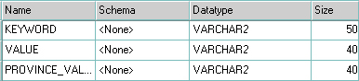
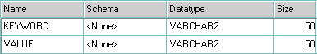

การติดตั้งในส่วนของ Spider
ข้อมูลของสินทรัพย์ที่ได้นั้น จะแบ่งเป็น 2 ส่วนคือ ส่วนที่มาจากการประกาศขายของ user แต่ล่ะคน กับส่วนที่มาจากการใช้ Spider ไปเก็บรวบรวมข้อมูลมาจาก Web site ที่มีข้อมูลของสินทรัพย์ต่างๆ ภายใน Spider จะประกอบไปด้วย Class ต่างๆ ดังนี้

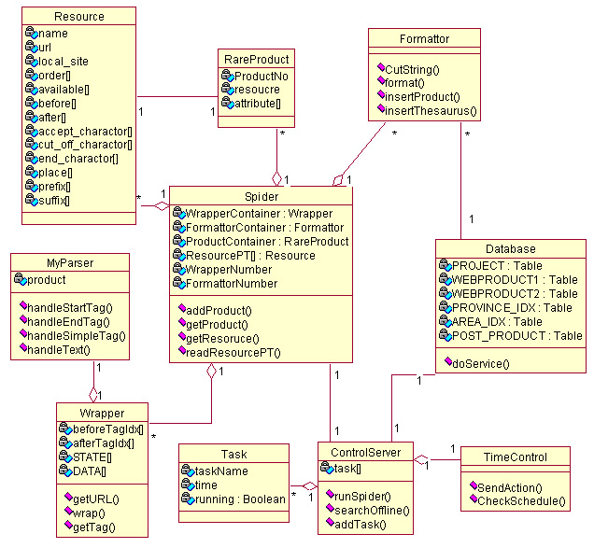
- 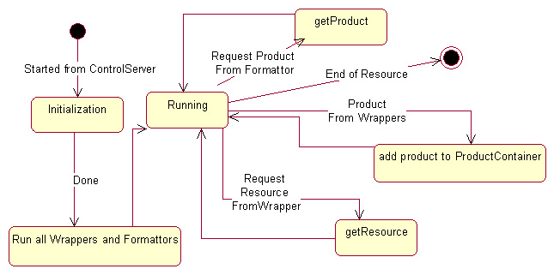Spider เป็น Class ที่เป็นตัวกลางและควบคุมการทำงานของ Class อื่น ๆ ที่มีหน้าที่ในการเก็บรวบรวมข้อมูลจาก Web Site ต่าง ๆ โดยมีขั้นตอนการทำงานดังต่อไปนี้

Spider จะถูกควบคุมการทำงานโดย Control Server อีกชั้นหนึ่ง ซึ่งจะอธิบายต่อไปหลังจากนี้ ในขั้นตอนแรกนั้น Spider จะทำการ initialize ค่าต่าง ๆ ที่สำคัญดังต่อไปนี้
- ทำการเลือกตารางที่จะทำการ Update ข้อมูลของสินทรัพย์ ซึ่งจะถูกเก็บในอยู่ใน ฐานข้อมูลอยู่แล้ว ซึ่งได้กล่าวไปแล้วในข้างต้น
- ทำการลบข้อมูลในตารางที่จะทำการ Update ให้หมดเพื่อที่จะทำการ insert ข้อมูลใหม่
- ทำการสร้าง Wrapper ( ใน source code จะใช้ชื่อว่า Crawler ) และ Formatter ขึ้นมาตามจำนวนที่กำหนดไว้ใน Control Server แล้ว
- ทำการอ่านไฟล์ Resource ที่เป็นไฟล์ config ที่ข้อมูลของแต่ละ Web Site ว่าจะต้องทำการดึงข้อมูลจาก Web นั้นอย่างไรเพื่อให้ Wrapper ทำการดึงข้อมูลตามวิธีนั้น และรวมทั้งข้อมูลที่บอกว่าจะต้องทำการ format ข้อมูลอย่างไร เพื่อให้ format ทำการ Format ได้ถูกต้อง โดย URL ของไฟล์นั้นจะต้องทำการเปลี่ยนใหม่ ซึ่งในโปรเจคจะใช้ชื่อไฟล์ url_list.xml และจะถูกเก็บอยู่ใน C:\tomcat\webapps\root ซึ่ง Source Code จะอยู่ใน Class นี้ที่ method ReadResourcePT()
- ตั้งค่าเริ่มต้นต่าง ๆ
หลังจากที่ทำการตั้งค่าเริ่มต้นทั้งหมดแล้ว ก็จะเริ่มต้นการทำงานของ Spider โดยที่ Spider จะทำการควบคุม Thread Wrapper และ Formattor ให้เริ่มทำงาน โดยสั่งงานผ่าน Container ของทั้งสองตัวนี้โดยที่ใน Source Code จะใช้ Vector เป็น Class ที่ช่วยในการเก็บ object เหล่านี้ แล้ว Spider ก็จะทำหน้าที่จัดการกับข้อมูลที่ได้มาจาก Wrapper และกระจายข้อมูลเหล่านั้นให้กับ formattor ทำการแปลงข้อมูลและทำการ insert ลงฐานข้อมูลอีกที ซึ่งจะอธิบายการทำงานของ Wrapper และ Formattor ต่อจากนี้

- Wrapper เป็น Class ที่ทำหน้าที่ดึงข้อมูลจาก Web Site ต่างๆ ที่อยู่ในไฟล์ Resource ที่ Spider ทำการอ่านไว้แล้วแต่ต้น ซึ่ง Wrapper จะเป็นแค่ Thread ของ Spider เท่านั้นจะทำงานเป็นอิสระต่อกันกับทั้ง Spider และ Formattor แต่ต้องใช้ข้อมูลที่ต่อเนื่องกัน กล่าวคือ Spider ต้องการที่จะ Update ข้อมูลและทำการ insert ข้อมูลลงในฐานข้อมูล Wrapper ทำหน้าที่นำ Resource ที่ได้มาดึงข้อมูลจาก Web Site แต่ละ Web Site และส่งข้อมูลต่อให้ Spider ทำหน้าที่กระจายให้ Formattor ทำหน้าที่เปลี่ยนแปลงข้อมูลของแต่ละ Web Site ให้เป็นข้อมูลที่เหมือนกันได้ การทำงานของ Wrapper จะเป็นดังนี้

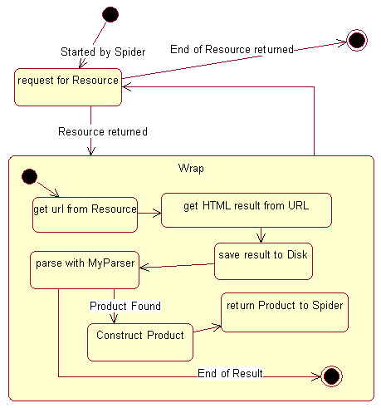

Wrapper จะทำการเรียกขอ Resource ที่ Spider ได้ทำการอ่านไว้แล้วโดยดึงเอา URL ที่อยู่ในแต่ละ Resource ทำการ Request ขอข้อมูลของหน้า URL นั้นซึ่งใน URL นั้นจะเป็น URL ที่จะ Request จาก CGI อีกทีซึ่งภายใน URL ก็จะส่งค่าของตัวแปรต่างๆ ที่ใช้กับ CGI file นั้นไปด้วย ข้อมูลที่ได้มานั้นก็จะอยู่ในรูปของตารางของสินทรัพย์ที่มีข้อแม้หรือข้อกำหนดตามตัวแปรที่ได้ส่งผ่าน URL มา จากนั้นก็จะทำการรวบรวมข้อมูลของแต่ละสินทรัพย์ให้เป็น object และทำการส่งไปให้ Spider ทำการแจกจ่ายให้ Formattor นำข้อมูลนั้นไปทำการ Format ต่อไป

- Formattor เป็น Class ที่ทำหน้าแปลงข้อมูลที่ได้มาจากการรวบรวมของ Wrapper นำมาทำการ Format ให้อยู่ในรูปที่เหมือนกัน โดยที่วิธีในการ Format นั้นจะอยู่ใน Resource ที่ Spider ได้อ่านมาแล้ว การ Format ที่ Formattor สามารถทำได้ ได้แก่
- การตัดคำ และการตัดตัวอักษร เช่น ราคาของสินทรัพย์ที่ได้นั้นจะมีหน่วยติดมาด้วยเป็น บาท หรือ Baht เป็นต้น ดังนั้นจึงไม่สามารถทำการ insert ข้อมูลนี้ลงฐานข้อมูลได้ ต้องทำการตัดหน่วยทิ้งเสียก่อน ตัวอย่าง 1500000 บาท ตัดให้เหลือ 1500000 หรือว่าจะเป็นการตัดตัวอักษรเช่น 1,500,000 ก็ไม่สามารถ insert ข้อมูลนี้ลงฐานข้อมูลที่มีชนิดของ Attribute เป็น mumber ได้จึงต้องทำการตัดเหลือตัวเลขล้วน ๆ
- การตรวจสอบคำเหมือน ในแต่ละ Web Site อาจจะมีการสะกดคำที่มีความหมายเหมือนกัน ต่างกันไป ดังนั้นจึงต้องมีตารางที่เก็บรวบรวมคำที่ความหมายเหมือนกันเอาไว้ ตารางที่ใช้เก็บคำเหล่านี้คือตาราง PROVINCE_IDX และ AREA_IDX ซึ่งได้ทำการอธิบายไปแล้ว ตัวอย่างคำที่มีความหมายเหมือนกันแต่มีการสะกดเหมือนกัน
กรุงเทพ และ Bangkok ซึ่งมีความหมายเป็นจังหวัดกรุงเทพเหมือนกันแต่คนละภาษาดังนั้นจึงต้องตรวจสอบว่าคำที่ดึงมาได้นั้นมีในตารางหรือไม่ ถ้ามีก็ทำการเปลี่ยนจากคำที่ได้มานั้นให้เป็นคำที่มีความหมายจริงๆ เพื่อข้อมูลที่ insert ลงในตาราง PRODUCT_ATTRIBUTE นั้นเป็นข้อมูลที่มี Format เดียวกัน
เมื่อ Formattor ทำการ Format ข้อมูลเสร็จแล้วก็จะทำการ insert ข้อมูลนั้นลงฐานข้อมูล และ Request ขอข้อมูลชุดใหม่จนกระทั่งไม่มี Resource ให้ Wrapper ทำการดึงข้อมูลแล้ว
Class อื่น ๆ
- Class RareProduct เป็น Class ที่เป็นข้อมูลของสินทรัพย์ที่ได้มาจาก Web Site ต่างๆ ที่ยังไม่ได้ Format เพื่อให้ Formattor ทำการ format ทีหลัง เหตุที่ต้องนำมาเป็น object ก่อนที่จะทำการ format นั้นเพื่อที่จะได้ง่ายต่อการ Access ตอนที่เขียนโปรแกรม
- MyParser เป็น Class ที่ทำหน้าที่ parse HTML ไฟล์ ที่ได้มาจาก Web Site ต่าง ๆ เป็น Class ที่สืบทอดมาจาก Class HTMLEditorKit.ParserCallback ของ java ซึ่งสามารถทำการ implement ให้ใช้กับโปรเจคได้

Class ControlServer
เป็น Class ที่ทำหน้าที่ควบคุมการทำงานที่ไม่ได้ใช้ Servlet ทั้งหมด Class ที่ทำการควบคุมการทำงานดังต่อไปนี้
- ควบคุมการทำงานของ Spider ว่าจะให้ Spider ทำงานตอนไหนโดยที่สามารถตั้งเวลาได้ว่าจะให้ Spider ทำงานตอนไหนโดยจะมี Class ที่ทำหน้าที่ตรวจสอบตารางเวลาว่า Spider จะทำงานช่วงใด Class นั้นก็คือ TimeControl ซึ่งเป็น Thread ของ ControlServer อีกที โดยที่จะมี Tool เป็นตัวช่วยให้ทำการตั้งเวลาต่างๆ ได้ง่ายขึ้น

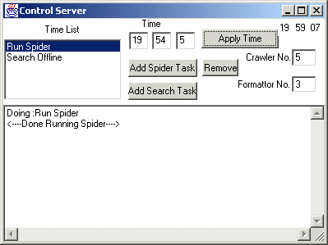
รูป user interface ของ ControlServer

- ควบคุมการค้นหาแบบ off line เมื่อ user ไม่พบสินทรัพย์ที่ต้องการและได้ทำการทิ้งต้องการไว้ในโปรไฟล์ของ user ControlServer ก็จะทำการตรวจสอบเวลากับ TimeControl ว่าที่ถึงเวลาที่จะต้องทำการค้นหาแบบนี้หรือยังซึ่งก็จะต้องตั้งเวลาให้เหมาะสมกับผู้ที่เข้ามาใช้บริการ ต้องตั้งเวลาให้ตรงกับช่วงที่มีคนเข้ามาใช้บริการให้น้อยที่สุดเพื่อที่จะไม่ได้เป็นการ Load การทำงานไปที่เครื่อง Server มากเกินไป

Off line Searching
เป็นการค้นหาข้อมูลให้ user ในขณะที่ user ไม่ได้ login เข้ามาใช้ระบบ การค้นหาจะค้นหาจากข้อมูลที่อยู่ในตาราง PRODUCT_ATTRIBUTE ซึ่งเป็นข้อมูลที่ user ประกาศเข้ามา และจากตาราง WEB_PRODUCT ซึ่งเป็นข้อมูลที่ได้มาจาก Web site ที่ Spider ไปทำการหามา โดยที่สามารถตั้งได้ว่าจะค้นหาเวลาใด หรือทุกๆ เท่าเวลาเท่าใด

Resource
แหล่งข้อมูลที่ได้นั้นจะมาจากตารางที่แสดงข้อมูลต่างของสินทรัพย์ โดยที่ตารางเหล่านั้นจะได้มาจากการค้นหาสินทรัพย์ที่ต้องการโดยมีตัวเลือกต่าง ๆ เช่น ราคา ที่ตั้ง เป็นต้น ซึ่งส่วนใหญ่แล้วจะได้มาจาก CGI ต่าง ๆ ซึ่งถ้าต้องการข้อมูลที่ต้องการก็ต้องทำการส่งค่าตัวแปรที่ CGI นั้นต้องการ ไปยัง CGI นั้นนำผลที่ได้มาไปทำการเลือกข้อมูลที่ต้องการโดยใช้ Wrapper อีกที จากตารางที่ได้จะมี link เข้าไปที่หน้ารายละเอียดของแต่ละสินทรัพย์ ซึ่งจะมีข้อมูลมากกว่าในตารางที่มีอยู่ในตอนแรก

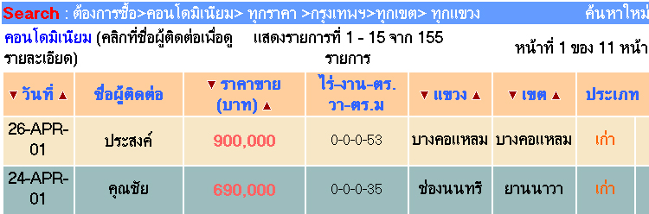

การกำหนด Resource
Resource จะเป็นตัวบอกว่าแต่ล่ะ Web site มีวิธีในการดึงข้อมูลเป็นอย่างไร รวมถึงว่าต้องทำการเปลี่ยนแปลงข้อมูลอย่างไรบ้างสิ่งที่ต้องทำการกำหนดใน Resource ก็คือ
- ข้อมูลในแต่ละ Column ของการแสดงผลในตารางของ HTML expression เป็นอย่างไรเช่น นำหน้าด้วย Tag อะไรบ้าง ตามหลังด้วย Tag ใดบ้าง การที่จะกำหนดว่า จำนวน Tag เท่าใดนำหน้านั้นจะไม่ได้ข้อมูลใน Column ที่เราต้องการเสมอไป เพราะว่าอาจจะมีข้อมูลใน Column อื่นอีกที่อาจจะมีการเรียงกันของ Tag เหมือนกัน ดังนั้นในแต่ละ Column นั้นต้องทำการตรวจสอบดูว่ามี expression ไม่เหมือนกับ Column อื่นแล้วจึงจะนำ expression นั้นมาใช้ได้ แต่ถ้ามีกรณีที่ expression ของแต่ละ Column นั้นมีการซ้ำกันหลาย Column จะแก้โดยการที่จัดลำดับว่าข้อมูลใน Column ใดมาก่อน ดังนั้นข้อมูลในแต่ละ Column นั้นจะต้องมี order อยู่ใน Resource ด้วย เพื่อป้องกันไม่ให้มีการสับสนเมื่อมี 2 หรือมากกว่าที่มี expression เหมือนกัน ในโครงงานนี้ได้เลือกบาง Attribute เท่านั้น ข้อมูลที่ต้องการเก็บมาจาก Web Site นั้นได้แก่
- ชื่อของสินทรัพย์ ( property_name )
- พื้นที่ของสินทรัพย์ ( property_size )
- ราคาของสินทรัพย์ ( property_price )
- ที่ตั้งของสินทรัพย์โดยจะแบ่งเป็น จังหวัด ( property_province ) และ เขต ( property_area )
- ที่อยู่จริง ๆ ของสินทรัพย์นั้น ( property_address )
- ชนิดของสินทรัพย์ ( property_type ) ซึ่งในโครงการนี้จะมีคอนโดมิเนียมและอพาร์ทเมนท์เท่านั้น
- จำนวนห้องนอน ( property_bed )
- ความต้องการของเจ้าของสินทรัพย์ว่าต้องการขายหรือให้เช่า ( property_need )
- ข้อมูลเพิ่มเติม ซึ่งจะเป็นหน้าขยายของสินทรัพย์ จะมีข้อมูลละเอียดกว่าหน้าที่รวมทุกสินทรัพย์ ( more_info_url )

ในการได้ข้อมูลแต่ละแถวที่มาจากตารางนั้น จะต้องมี expression ที่เป็นตัวนำหน้าก่อนที่จะเริ่มมีข้อมูลของแต่ละสินทรัพย์เหมือนเป็น header ของแต่ละแถวจะต้องทำการจับจะได้รู้ว่าข้อมูลของสินทรัพย์ตัวใหม่นั้นจะเริ่มต้นเมื่อไหร่ ดังนั้นจะต้องมี expression ของ Tag ทีเรียงตัวกันเป็นจุดเริ่มต้นของแถวได้แก่ ( property_start ) ในการกำหนดจุดเริ่มต้นของแต่ละแถวนั้นไม่เหมือนกันการกำหนดส่วนอื่นเนื่องจากว่าไม่จำเป็นต้องมีข้อมูลขั้นกลางระหว่าง Tag ที่นำหน้าข้อมูลและ Tag ที่ตามหลังข้อมูลดังนั้นให้ทำการกำหนดตามตัวอย่าง
<tr><b><font ……..> สมมติว่าเป็น Tag ที่ตัวเริ่มต้นของแต่ละแถวนั้น ดังนั้นการกำหนด Tag นำหน้าก็จะเป็น <tr><b> และ Tag ที่ตามหลังก็จะเป็น <font…> เป็นต้น โดยสามารถจะทำการสลับอย่างไรก็ได้แต่จะต้องมีทั้ง Tag นำหน้าและ Tag ตามหลัง การกำหนดนั้นจะต้องแน่ใจว่าข้อมูลในตารางนั้นจะไม่มีการเรียงตัวกันของตารางแบบนี้อีก ดังนั้นจะเป็นสิ่งที่สำคัญมาก ถ้าในส่วนของ header ของตารางนั้นมีการเรียงตัวเหมือนกันจะต้องทำการข้ามส่วนนั้นไปโดยที่จะมีตัวแปร skip_table_head ซึ่งมีชนิดของข้อมูลเป็น number ดังนั้นจะกำหนดได้ว่าจะข้ามส่วนของ header หรือว่าส่วนอื่นที่มีการเรียงกันของ Tag ที่เหมือนกันได้ การข้าม Header ของตารางนั้นไม่จำเป็นที่จะต้องเป็นแค่ส่วนเริ่มต้นของแต่ละแถวเท่านั้น การเรียงกันของข้อมูลปกตินั้นก็อาจจะไปซ้ำกับของ header ของตารางก็ได้ ดังนั้นตัวแปรนั้นก็จะเป็นตัวที่รวมจำนวนการข้ามข้อมูลทั้งส่วนที่เป็นส่วนเริ่มต้นของแต่ละแถวและส่วนที่เป็นข้อมูลปกติ
ในการกำหนดข้อมูลทั่วไปนั้น ( property_name,property_price ……) จะต้องกำหนด Tag ที่นำหน้าข้อมูลและ Tag ที่ตามหลังข้อมูลด้วย เช่น ถ้าข้อมูลเป็น <font><b>2500000 บาท </b></font> ต้องกำหนด Tag ที่นำหน้าเป็น Tag font และ Tag b และ Tag ตามหลังเป็น Tag ปิด b และ Tag ปิด font
ในการดึงข้อมูลปกติถ้ามี Column ที่มี Tag นำหน้าและ Tag ตามหลังเหมือนกับข้อมูลส่วนอื่น แต่เราไม่ต้องการส่วนนี้เราสามารถทำการข้ามข้อมูลส่วนที่อยู่ใน Column นี้ได้โดยการใส่ค่าเข้าไปที่ข้อมูลลำดับต่อไปแทน
ข้อมูลทั่วไปนั้นจะมีข้อมูล more_info_url ที่จะมีการกำหนดไม่เหมือนกับข้อมูลส่วนอื่นเพราะว่า Tag ที่ตามหลัง Tag แรกจะเป็น Tag เปิด a ซึ่งเป็น Tag link ใน html ดังนั้นจะขึ้นอยู่กับ Tag ที่นำหน้าเท่านั้นดังนั้นการกำหนดจะมี Tag นำหน้าเท่านั้นที่เป็นตัวแยกว่าไม่เหมือนกับ expression ของข้อมูลส่วนอื่น
- การกำหนดว่าข้อมูลที่ได้มาต้องทำการแปลงอย่างไร ตัวแปรที่ใช้ในการกำหนดได้แก่
- prefix_idx และ suffix_idx เป็นตัวกำหนดค่า offset ของข้อมูลที่ได้มาเช่น ถ้าข้อมูลที่ได้มาเป็น abcdefghij และถ้าการกำหนด prefix_idx เป็น 2 และ suffix_idx เป็น 2 ดังนั้นข้อมูลที่ได้ก็จะเป็น cdefgh
- accept_character เป็นตัวกำหนดว่าข้อมูลที่ได้มานั้นสามารถทีตัวอักษรอะไรได้บ้าง
- cutt_off_character เป็นตัวกำหนดว่าข้อมูลที่ได้มาจะตัดตัวอักษรอะไรออกบ้าง
- end_character เป็นตัวที่กำหนดว่าเมิ่อทำการอ่านข้อมูลจากซ้ายไปขวา ถ้าเจอตัวอักษรตัวนี้ก็จะไม่ทำการอ่านตัวอักษรที่เหลือเลย
ในการกำหนดแบบนี้นั้นใช้ได้กับทุกข้อมูลยกเว้น property_start และ more_info_url เพราะว่าไม่มีข้อมูล และไม่ต้องทำการตัดคำใดๆ

การ Rum Project
- ส่วนของ Web ในส่วนของ Web นั้นเมื่อทำการติดตั้งเสร็จแล้วก็สามารถเรียกเอาจาก Browser ได้เลย แต่ต้องทำการ start web server ก่อน
- ส่วนของ Spider และ Control Server ในส่วนของ Control Server นั้นสามารถทำการ Run ได้เลย จากนั้นทำการตั้งเวลาการทำงานของทั้ง Spider และการทำ offline Search ด้วย

user interface ของ Control Server

เราสามารกำหนดเวลาในการทำงานของ Spider และการทำ offline Search ได้โดยใช้ตัว Control Server ตัวนี้ ซึ่งจะไม่หยุดการทำงานเลย จะต้องทำงานตลอดเวลา เมื่อถึงเวลาที่ Spider ต้องทำงาน Control Server ก็จะทำการเรียก Spider ขึ้นมาเพื่อทำการดึงข้อมูล ซึ่งใน interface ของ Spider ก็จะแสดงการทำงานทั้งหมดของ Spider รวมทั้ง Wrapper และ Formattor ด้วย ดังรูป
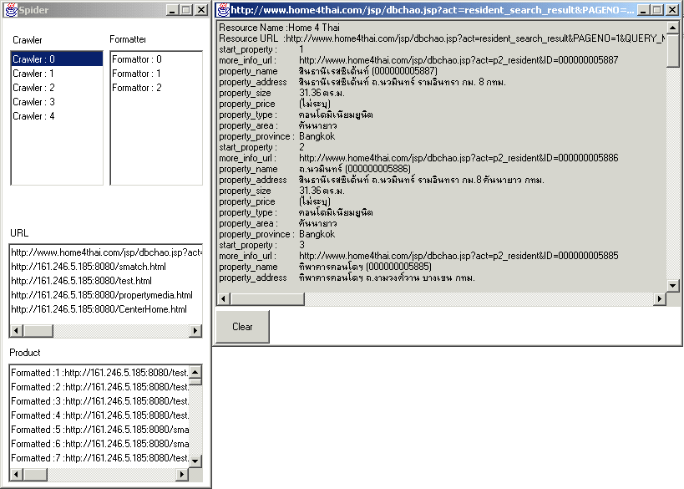
User Interface ของ Spider
ในส่วนด้านขวานั้นเป็นข้อมูลที่บอกว่า Wrapper ( Crawler ) กำลังดึงข้อมูลอะไรอยู่และจาก Web site ไหน ส่วนด้านล่างที่เป็น Product นั้นเป็นข้อมูลที่ทำการ Format แล้ว
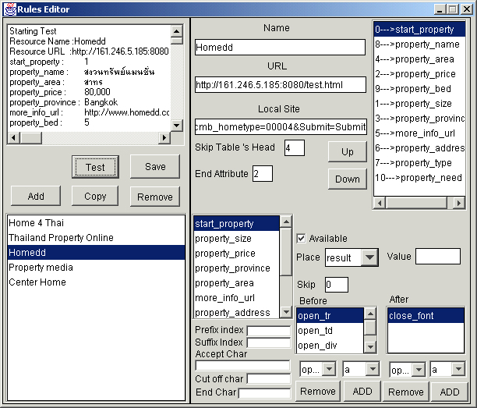
ก่อนที่จะทำการ Run Spider ต้องกำหนด Resource ก่อนซึ่งก็จะมี Resource Editor ให้พร้อมทั้งสามารถ simulate การดึงข้อมูลได้โดยจะมี function test ให้ ซึ่งการกำหนด Resource ก็ได้กล่าวไว้ก่อนหน้านี้
User Interface ของ Resource Editor

